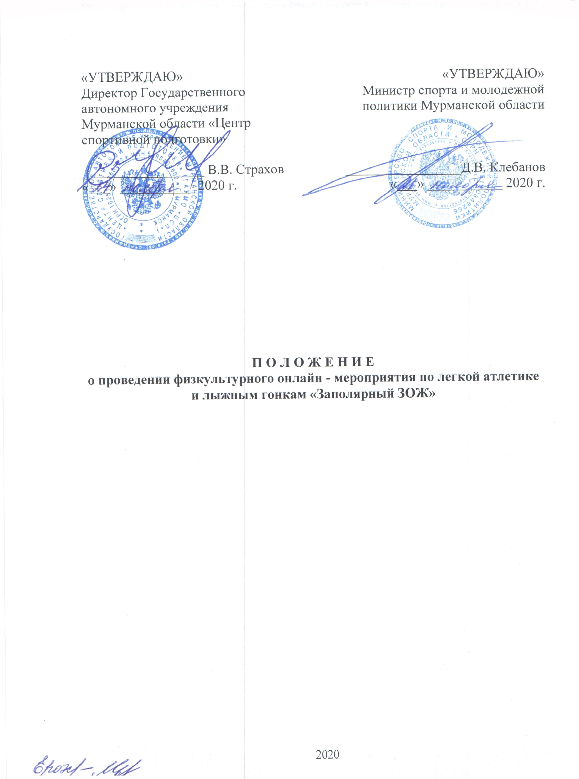
- ОБЩИЕ ПОЛОЖЕНИЯ

Физкультурное онлайн-мероприятие по легкой атлетике и лыжным гонкам «Заполярный ЗОЖ» (далее – мероприятие) проводится в соответствии с календарным планом официальных физкультурных мероприятий и спортивных мероприятий Мурманской области на 2020 год, утвержденным приказом Комитета по физической культуре и спорту Мурманской области от 29.11.2019 № 716.
Мероприятие проводится с целью пропаганды здорового образа жизни среди населения Мурманской области.
Задачами проведения мероприятия являются:
- привлечение населения к занятию спортом и физической культурой;
- развитие массового спорта;
- популяризация легкой атлетики и лыжных гонок;
- пропаганда регулярного катания на лыжах и бега для укрепления здоровья и увеличении тренированности.
Настоящее Положение является основанием для участия в мероприятии.

- МЕСТО И СРОКИ ПРОВЕДЕНИЯ ФИЗКУЛЬТУРНОГО МЕРОПРИЯТИЯ
Мероприятие проводится с 13 по 27 декабря 2020 г. в формате онлайн. Спортсмены совершают передвижение бегом и на лыжах свободным стилем в любое время и там, где им будет удобно. Последнее катание/пробежка должна быть завершена не позднее 23:59 27 декабря 2020 года. Информация о дате и времени инструктажа спортсменам, начала и окончания мероприятия будут объявлены на информационных ресурсах: Вконтакте https://vk.com/minsport_51, Инстаграм: @sport_and_youth51, сайте ГАУМО «ЦСП» www.csp51.ru

- ОРГАНИЗАТОРЫ ФИЗКУЛЬТУРНОГО МЕРОПРИЯТИЯ

Министерство спорта и молодежной политики Мурманской области (далее – Министерство), определяют условия проведения мероприятия, предусмотренные настоящим Положением.
Министерство возлагает полномочия по непосредственной организации и финансовому обеспечению мероприятия на государственное автономное учреждение Мурманской области «Центр спортивной подготовки» (далее – ЦСП), а также главную судейскую коллегию, сформированную и утвержденную ЦСП.

IV.ТРЕБОВАНИЯ К УЧАСТНИКАМ И УСЛОВИЯ ИХ ДОПУСКА

К участию в мероприятии допускаются все желающие, достигшие возраста 14 лет и проживающие на территории Мурманской области.
Участникам необходимо иметь общедоступный профиль на ресурсе https://www.strava.com.
Мероприятие проводится среди мужчин и женщин в следующих категориях и возрастных группах:
«Действующие спортсмены»
1 группа – 14 - 16 лет;
2 группа – 17 - 19 лет;
3 группа – 20 - 29 лет;
4 группа – 30 лет и старше;
«Любители»
1 группа – 14 - 18 лет;
2 группа – 19 - 25 лет;
3 группа – 26 - 35 лет;
4 группа – 36 - 45 лет;
5 группа – 46 - 55 лет;
6 группа – 56 лет и старше.
Участник может принять участие только в одной категории.
В категории «Действующие спортсмены» подразумевается участие спортсменов по циклическим видам спорта, осуществляющих тренировочный процесс для подготовки к участию в официальных соревнованиях и для достижения высоких результатов.
В категории «Любители» подразумевается участие любителей лыжных гонок, которые не относят себя к категории «Действующие спортсмены».
Ответственность за выбор категории несет лично участник мероприятия. Организаторы мероприятия рассчитывают на честность и объективность выбора категории!
При необходимости главная судейская коллегия мероприятия может потребовать фотографию паспортных данных или иные доказательства возраста спортсменов.
Участники, регистрирующиеся на мероприятие, подтверждают, что несут ответственность за своё здоровье.
Каждый участник обязан демонстрировать спортивное поведение. Неспортивное поведение, такое как споры, насмешки, оскорбления по отношению к организаторам мероприятия, другим участникам может со стороны оргкомитета наказываться дисквалификацией.

V. ПРОГРАММА ФИЗКУЛЬТУРНОГО МЕРОПРИЯТИЯ

Программа мероприятия предполагает комплекс из 4 заданий. Формат выполнения заданий – 2 задания в неделю. Количество передвижений бегом и на лыжах и их продолжительность не ограничена.

ПРОГРАММА МЕРОПРИЯТИЯ
Неделя 1 (13-20 декабря): Легкая атлетика (бег, ходьба)
Первое задание | Прохождение максимального расстояния за 60 минут  (в километрах) для категории «Действующие спортсмены».  Прохождение максимального расстояния за 30 минут  (в километрах) для категории «Любители».
К зачету принимается:
- для категории «Действующие спортсмены» максимальная дистанция, пройденная за 60 минут. Графа «Общее время» в тренировке должна быть не более 60 минут! Это задание запрещено выполнять на стадионе или на любом другом небольшом круге. Результат берется из графы «Дистанция» (точность - 10 метров, пример результата: 14,05км).
- для категории «Любители» максимальная дистанция, пройденная за 30 минут. Графа «Общее время» в тренировке должна быть не более 30 минут! Это задание запрещено выполнять на стадионе или на любом другом небольшом круге. Результат берется из графы «Дистанция» (точность - 10 метров, пример результата: 08,05км).
Второе задание | Сумма пройденных километров за неделю.
К зачету принимается общий объём километража бега, ходьбы, пройденный в течение недели. Необходимо отправить ссылки на все тренировки. Участник для передвижения по дистанции на свое усмотрение по состоянию здоровья или уровню подготовки может передвигаться, используя ходьбу (например: при преодолении подъема).
Неделя 2 (21-27 декабря): Лыжные гонки
Третье  задание | На скорость. Дистанция должна быть не менее заявленной. Результат берется из графы: «Общее время».
Группа | Возрастная категория | Дистанция
«Действующие спортсмены»
1 группа | 14 - 16 лет | 5 км
2 группа | 17 - 19 лет | 10 км
3 группа | 20 - 29 лет | 10 км
4 группа | 30 лет и старше | 10 км
«Любители»
1 группа | 14 - 18 лет | 3 км
2 группа | 19 - 25 лет | 5 км
3 группа | 26 - 35 лет | 5 км
4 группа | 36 - 45 лет | 5 км
5 группа | 46 - 55 лет | 5 км
6 группа | 56 лет и старше | 5 км
Четвертое задание | Сумма пройденных километров за неделю на лыжах.
К зачету принимается общий объём километража свободного передвижения на лыжах, пройденный в течение недели. Необходимо отправить ссылки на все тренировки.

В зачет мероприятия идут только передвижения, обладающие GPS-треком. GPS-трек должен быть записан через ресурс strava.com. Допускается во время передвижения бегом/на лыжах ставить трекер на паузу, но продолжить запись трека необходимо с этого же места.
Каждое воскресенье, не позднее 23:59 по Московскому времени участник отправляет на электронную почту главного судьи мероприятия murmanzozh@csp51.ru ссылку своей лучшей попытки за неделю (первое/третье задание) и ссылки на все остальные тренировки (второе/четвертое задание). В описании к письму необходимо указать ФИО, возрастную группу, категорию участника. При необходимости главный судья или главный секретарь мероприятия вправе попросить участника предоставить дополнительные сведения о совершенных передвижениях, разделить или отредактировать тренировки. Например, может потребоваться подробная раскладка темпа на дистанции или GPS-трек. Если участник не имеет возможности отправить отчет о передвижении за неделю в отчетный день (например, знает, что будет отсутствовать интернет), то он должен предупредить об этом заранее главную судейскую коллегию, в противном случае результат за неделю не будет засчитан.
Участник несет исключительную ответственность за своевременное и успешное предоставление отчетов о передвижении бегом/на лыжах.
Вопросы участники могут отправлять:
1. В комментариях под постами в группе ЦСП Вконтакте https://vk.com/csp51ru;
2. Направлять в директ Вконтакте https://vk.com/csp51ru;
3. На электронную почту murmanzozh@csp51.ru

VI. УСЛОВИЯ ПОДВЕДЕНИЯ ИТОГОВ

В каждом из четырёх заданий подводятся итоги и определяется место участника. Общий зачет определяется по сумме мест всех четырёх заданий. Участник, получивший наименьшую сумму мест при условии отсутствия дисквалификации (незачёта результата по одному из заданий), становится победителем мероприятия. В случае одинаковой суммы мест победитель определяется по наибольшему количеству пройденных километров за две недели.
В случае дисквалификации участника из-за нарушения установленных требований по отправке отчета о передвижении, ему будет присвоено последнее место в данном задании, что позволяет ему участвовать далее в мероприятии.
Судейство турнира.
Главная судейская коллегия ответственна за отслеживание результатов участников. Главная судейская коллегия мероприятия рассматривает и принимает решения по всем протестам, поданным участниками. О принятых решениях уведомляет организаторов в течение двух календарных дней.
Главный судья имеет право применять штрафные санкции, дисквалифицировать участников. Участник является единственно ответственным за уточнение всех вопросов относительно выполнения условий мероприятия. Участник при выполнении заданий должен самостоятельно заботиться о технике безопасности.
Протесты и Апелляции.
Рассмотрение спорной ситуации может быть произведено главной судейской коллегией мероприятия. Апелляционные жалобы, протесты обрабатываются по адресу: murmanzozh@csp51.ru. Апелляция подается в письменной форме и содержит ФИО участника, подробное описание спорного вопроса. Для вынесения решения по поданному протесту главной судейской коллегии потребуется время на справедливое принятие решения. Все решения главного судьи мероприятия и главной судейской коллегии, включая снятие или дисквалификацию любого участника с мероприятия, являются окончательными и обжалованию не подлежат. Организаторы мероприятия оставляют за собой право вносить корректировки в действующее Положение, о чем обязаны уведомить всех участников и судей мероприятия.
Форс-мажорные обстоятельства.
Если во время проведения мероприятия изменились погодные условия -растаял снег, сумма мест определяется по выполненному результату с присвоением последнего места. Участник вправе найти другое место на территории Мурманской области для выполнения задания.

VII. НАГРАЖДЕНИЕ ПОБЕДИТЕЛЕЙ И ПРИЗЕРОВ

Победители (1 место) и призеры (2, 3 места) в каждой категории награждаются подарочными сертификатами на спортивные товары номиналом:
1 место – 6000 руб.;
2 место – 4000 руб.;
3 место – 3000 руб.
На основании действующего налогового законодательства Российской Федерации победители (1 место) обязаны предоставить в ЦСП копии следующих документов: паспорта (страницы с данными: Ф.И.О., серия и номер паспорта, дата выдачи, кем выдан, регистрация по месту жительства), свидетельства о постановке на учет в налоговом органе (ИНН), СНИЛС; серебряные и бронзовые призеры - копию паспорта (страницы с данными: Ф.И.О., серия и номер паспорта, дата выдачи, кем выдан, регистрация по месту жительства).
Участники, занявшие 4, 5 места в каждой категории награждаются сувенирной продукцией (толстовками).
Все участники мероприятия получают диплом участника мероприятия в электронном виде путем рассылки на электронную почту, указанную при заявке.
Церемония награждения состоится в Министерстве, по адресу: г. Мурманск, ул. Челюскинцев, д. 2А. Дата и время будут определены по окончанию ограничительных мероприятий, направленных на обеспечение санитарно-эпидемиологического благополучия населения в связи с угрозой распространения на территории Мурманской области новой коронавирусной инфекции (COVID-19).
До 29 декабря 2020 года главный секретарь направляет в Министерство итоговые результаты (протоколы) мероприятия в электронной форме по адресу: tsygankova@gov-murman.ru для опубликования на интернет ресурсах Вконтакте https://vk.com/minsport_51 и Инстаграм: sport_and_youth51.
В течение 7 (семи) дней со дня окончания мероприятия главный судья мероприятия предоставляет в ЦСП итоговые результаты (протоколы) мероприятия в 2 (двух) экземплярах и отчет главной судейской коллегии в 2 (двух) экземплярах на бумажном носителе.
Организаторы оставляют за собой право дополнительно награждать и вручать специальные призы от партнеров и других организаций.

VIII. УСЛОВИЯ ФИНАНСИРОВАНИЯ

Финансовое обеспечение мероприятия осуществляется за счет средств ЦСП в рамках реализации календарного плана официальных физкультурных мероприятий и спортивных мероприятий Мурманской области, в соответствии с Порядком финансирования физкультурных мероприятий и спортивных мероприятий, утвержденным постановлением Правительства Мурманской области от 18.07.2019 № 337-ПП.
Дополнительное финансовое обеспечение мероприятия осуществляется за счет внебюджетных средств других участвующих организаций.

IX. ОБЕСПЕЧЕНИЕ БЕЗОПАСНОСТИ И МЕДИЦИНСКОЕ ОБЕСПЕЧЕНИЕ УЧАСТНИКОВ И ЗРИТЕЛЕЙ

Все участники мероприятия должны быть физически здоровы и самостоятельно несут ответственность за состояние здоровья. Организаторы мероприятия не несут ответственность за вред, связанный с ухудшением здоровья, если состояние участника ухудшилось в результате острого заболевания, обострения травмы или хронического заболевания.
Все участники должны иметь полное представление о рисках, связанных с участием в мероприятии, и принять эти риски на себя.
Отправляя заявку на участие в мероприятии, участники гарантируют, что осведомлены о состоянии своего здоровья, пределах собственных физических возможностей и уровне своих технических навыков. Участники должны быть полностью подготовлены к передвижению на лыжах в данных условиях и иметь соответствующую одежду.
Участникам мероприятия необходимо учитывать погодные условия в день выполнения заданий.

- СТРАХОВАНИЕ УЧАСТНИКОВ

Страхование участники мероприятия производят за свой счет.

- ЗАЯВКИ НА УЧАСТИЕ

Заявки на участие в мероприятии, включая согласие на обработку персональных данных участников, оформляются в гугл форме по ссылке https://clck.ru/S7DsS с 30 ноября по 12 декабря 2020 года. В случае, если участник мероприятия не прошел регистрацию до 13 декабря 2020 года, он может зарегистрироваться по указанной выше гугл ссылке до 19 декабря 2020 года с одновременным направлением результатов за первую неделю программы мероприятия.

Согласие на обработку персональных данных

Переходя по ссылке для регистрации и отправляя заявку на участие, Я подтверждаю, что:
1. несу персональную ответственность за состояние здоровья, техническую подготовленность и степень тренированности субъекта персональных данных и даю согласие Государственному автономному учреждению Мурманской области «Центр спортивной подготовки» (далее - ГАУМО «ЦСП»), расположенному по адресу: 183052, г. Мурманск, ул. Долина Уюта, д.4, на свое участие (участие моего ребенка (опекаемого)) в физкультурном онлайн -мероприятии по легкой атлетике и лыжным гонкам "Заполярный PJ:@ (далее - мероприятие), проводимого с 13 по 27 декабря 2020 года, и при этом четко отдаю себе отчет в следующем: я, в полной мере осознаю все возможные последствия получения мной (моим ребенком - для несовершеннолетних участников) травмы во время участия в мероприятии. Принимаю всю ответственность за любую травму, полученную мною (моим ребенком) по ходу мероприятия, и не имею права требовать какой-либо компенсации за нанесение ущерба с Организаторов мероприятия. Я, обязуюсь, что я (мой ребенок) будет следовать всем требованиям организаторов и судейской коллегии мероприятия, связанным с вопросами безопасности. С Положением о проведении мероприятия ознакомлен.
2. Даю согласие на обработку персональных данных Субъекта как без использования средств автоматизации, так и с их использованием, и передачу персональных данных Министерству спорта и молодежной политики Мурманской области, расположенному по адресу: г. Мурманск, ул. Челюскинцев, д.2А., в средства массовой информации и сеть Интернет.
3. Перечень моих персональных данных, на обработку и передачу я даю согласие: а) Фамилия, имя, отчество; б) Дата и место рождения; в) Сведения о гражданстве; г) Реквизиты документов, удостоверяющих личность; д) ИНН; е) СНИЛС; е) Адреса места регистрации и фактического места жительства с почтовым индексом; ж) Адреса электронной почты; з) Номера контактных телефонов; и) Биометрические данные; к) Медицинское заключение о допуске к спортивным мероприятиям; л) Принадлежность к физкультурно-спортивной организации; м) Спортивные разряды, спортивные звания, почетные спортивные звания; н) Личные спортивные результаты.
4. Целями обработки персональных данных Субъекта являются: организация, проведение, участие в спортивных мероприятиях согласно Федерального закона от 04.12.2007 г. № 329 - ФЗ «О физической культуре и спорте в Российской Федерации».
5. В ходе обработки с персональными данными могут быть совершены следующие действия: сбор, запись, систематизация, накопление, хранение, уточнение (обновление, изменение), извлечение, использование, передача (распространение, предоставление, доступ), обезличивание, блокирование, удаление, уничтожение.
6. Передача персональных данных третьим лицам осуществляется на основании законодательства Российской Федерации, с согласия представителя Субъекта.
7. Настоящее согласие действует со дня его подписания до 31 декабря 2020 года.
8. Согласие может быть отозвано представителем Субъекта персональных данных или Субъектом при достижении им совершеннолетнего возраста, путем направления письменного заявления ГАУМО «ЦСП» по адресу, указанному в начале данного «Согласия».
9. В случае отзыва Субъектом персональных данных или его представителем согласия на обработку персональных данных ГАУМО «ЦСП» вправе продолжить обработку персональных данных без согласия субъекта персональных данных при наличии оснований, указанных в пунктах 2 – 11 части 1 статьи 6, части 2 статьи 10 и части 2 статьи 11 Федерального закона №152-ФЗ «О персональных данных» от 26.06.2006 г.

